България в Балканските войни

От началото на ХХ в. вътрешната криза в Османската империя се задълбочава, което предвещава по-нататъшното й разпадане. Младите балкански държави наблюдават кризата с надежда, тъй като всяка от тях има апетити за наследството на “болния човек” на Босфора. Християнските държави полагат много дипломатически усилия, за да запазят връзките си с останалото в империята етнически близко население и да го приобщят към каузата си. Но проблемите на Балканите винаги са по-сложни от възможностите на дипломацията.

1. Създаване на Балканския съюз
Големият проблем на Балканите е, че останалите в империята иноверци и иноплеменници са толкова размесени през дългите столетия на съжителство в Османската империя, че е много трудно, дори невъзможно да се прокара точна разделителна линия между групите население, които се родеят с една или друга балканска държава. Тази балканска специфика поражда еднакво силни стремежи на различни християнски държави към Македония, която затвърждава позицията си на “ябълка на раздора” на Балканите. Паралелно с пропагандната война за приобщаване на македонското население към националната кауза на България, Сърбия или Гърция трите държави започват и планомерна подготовка за военно решение на споровете си с империята.
Макар че продължава да е в криза, в началото на ХХ в. Османската империя все още е достатъчно могъща, за да може с лекота да охлади ентусиазма на всяка малка балканска държава за успешно самостоятелно противоборство. Общият противник е най-сигурният обединител в международните отношения, затова именно на антиосманска основа се изгражда Балканският съюз, с чието създаване през 1912 г. България навлиза в епохата на войните.
Инициатор за създаването на единен християнски Балкански съюз става правителството на България. То започва преговори със Сърбия, които на 29 февруари 1912 г. приключват с подписването на двустранен съюзен договор. (Документ № 1) Двете държави се споразумяват как да разпределят териториите, заради които са готови заедно да влязат във война с Османската империя. България признава правото на Сърбия да присъедини Косово и Новопазарския санджак. Сърбите от своя страна се отказват от претенции към териториите на изток от р. Струма и Родопите. Спорът за Македония е най-сложен, той не приключва с пълно общо споразумение, затова освен договореното разделение на част от територията й северните части на областта се определят като “спорна зона”. За арбитър при нейното бъдещо разделяне между България и Сърбия се определя руският император. (Документ № 2) Споменаването на руския император в българо-сръбския съюзен договор свидетелства за ролята на Русия при сближението на двете славянски държави. В договора се определя и големината на войските, с които страните ще участват в бъдещата война.
Балканският съюз се дооформя, след като на 16 май 1912 г. се подписва още един договор – този път между България и Гърция. Правителствата на двете държави също уточняват военните си контингенти за участие в бъдещата войната, но за разлика от българо-сръбския договор не определят къде ще преминава границата помежду им след евентуалната военна победа. (Документ № 3) Липсата на териториално споразумение още от самото начало поставя под въпрос трайността на коалицията и я зарежда с потенциална опасност от бъдещи конфликти. Към вече изградения троен съюз се привлича и Черна гора.
В Балканския съюз България поема твърде големи военни ангажименти, без да си осигурява механизъм, по който ще може да защити политическите си цели. Най-големият проблем са неуредените предварително териториални спорове, подхранващи амбициите на всяка от съюзените държави за по-голям дял от извоюваното. Неяснотата говори за скрито намерение разпределението на завоюваните територии да бъде извършено след войната според новото съотношение на силите. Това обаче изпълва Балканския съюз с вътрешни противоречия.

2. Първа Балканска война
След като дипломатите свършват по такъв недоизяснен начин своята работа, идва редът на военните. На 5 октомври 1912 г. България свиква под бойните си знамена близо 600 хил. души. Те се организират в три армии и няколко съединения. Главнокомандващ е цар Фердинанд, докато ген. Михаил Савов е назначен за негов помощник, а ген. Иван Фичев – за началник на щаба. Бежанците от Македония и Тракия доброволно се включват във войната, като формират свое опълчение. Към щаба на българската армия се създават и повече от 50 партизански отряда. Тяхната задача е да събират разузнавателни сведения и да извършват саботажи в тила на турската армия. Към тези военни сили трябва да се добавят и десетките чети на ВМОРО, които действат в Македония и Одринско.
Българският народ изпраща войските на фронта в патриотичен подем с музика и цветя. Изпращачи и войници – всички са убедени, че им предстои участие във велико национално дело – освобождението на потиснатите братя. Празничното настроение показва и високия боен дух на армията.
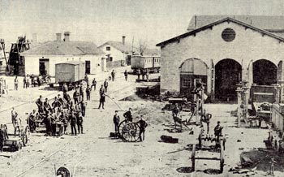
Армията се подготвя за Балканската война

Според военните планове сръбските и гръцките войски трябва да се насочат към Македония, където са основните български интереси, а на българската армия е възложена много по-трудна задача – да съкруши противника пред столицата на империята Истанбул. Българските войски настъпват в Източна Тракия и бързо постигат успех – разбиват турската армия още в първите сражения, освобождават Лозенград и обсаждат Одрин. Османските войски претърпяват голямо поражение и по линията Люле-Бургас – Бунар-Хисар. (Документ № 4) Те отстъпват панически и спират бягството си едва на укрепените позиции при Чаталджа. Османската империя иска мир, но цар Фердинанд разчита на нови победи и заповядва на войските да продължат атаката. Тогава идва редът на българските неудачи. Изтощени и обхванати от холерна епидемия, българските части не успяват да пробият масивните укрепления. Те дават огромни и до голяма степен безсмислени жертви. Веднага след този неуспех се подписва примирие и в Лондон започват преговори за мир между Османската империя, от една страна, и балканските съюзници, от друга.
Ситуацията се променя, след като младотурците осъществяват преврат през януари 1913 г. Новото националистическо турско ръководство прекратява преговорите, а османското командуване се опитва да обърне хода на военните действия. Но нещата се развиват в друга посока – на 13 март 1913 г. двудневният щурм на Втора българска армия се увенчава с превземането на Одрин. Едва след това поредно османско поражение преговорите се подновяват и на 17 май 1913 г. се подписваЛондонският мирен договор. Според него всички територии на север и на изток от линията Мидия – Енос са предадени от Османската империя на съюзниците. Балканските християнски държави успяват почти да изтласкат империята от европейския континент.
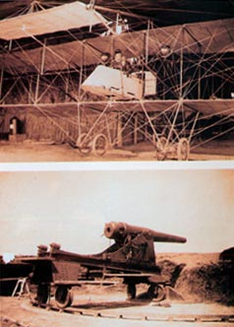
Модерната техника в българската
армия – самолет и оръдие

3. От съюз към война – Междусъюзническа война и първа национална катастрофа
Докато българската армия се сражава тежко и изнурително с турците, сръбските и гръцките войски успяват да заемат по-голямата част от Македония. Идва времето за проверка на трайността на Балканския съюз. Вместо да изпълнят предварителните договорености или поне да разговарят по неразрешените териториални въпроси, окупационните сръбски и гръцки власти подлагат македонските българи и техните институции в заетите територии на преследване – хвърлят в затворите или избиват хиляди учители, свещеници, четници и войводи. Целта на тази политика е да се асимилира българското население в Македония. Подобни действия поставят на изпитание съюзните отношения, а опитът на Русия да преодолее конфликта не успява. Дипломатическите усилия на Русия срещат противодействието на германските и австро-унгарските дипломати, които подтикват балканските страни към нова война, този път помежду си.
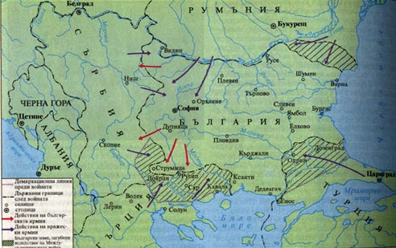
Карта на България от 1913 г. – Втората балканска война

Управляващите в България са опиянени от победите и не съумяват реално да оценят променената обстановка. Териториалните придобивки, получени от Балканската война, са на границата на възможното при така заплетения балкански възел. Всеки опит да се постигне нещо повече, особено с помощта на силови действия, изправя България пред международна изолация.
Съдбовна за новата война на Балканите се оказва заповедта на цар Фердинанд, издадена на 16 юни 1913 г., с която на българските войски се нарежда да нападнат гръцките и сръбските части в Македония. Войната между бившите съюзници започва, но скоро в нея се намесват Румъния, недоволна от полученото след Балканската война (град Силистра), и Турция, която иска да си върне част от загубените територии. България се оказва сама срещу всички – към сраженията с гръцки и сръбски войски в Македония се прибавят действията на турските и румънските части, които навлизат в българска територия от юг и от север, без да срещнат съпротива. Изолирала се от всички и нападната от всички страни, България е изправена пред крах и е принудена да поиска мир, който е подписан в Букурещ на 28 юли 1913 г.

4. Първа национална катастрофа
Букурещкият мир очертава контурите на първата българска национална катастрофа. Сърбия и Гърция заемат по-голямата част от Македония, където живеят и около един милион българи. Румъния окупира и получава Южна Добруджа. По новия мирен договор с Турция, подписан в средата на септември 1913 г. в Цариград, империята си връща Източна Тракия. От освободените по време на първата Балканска война земи България запазва само част от Източна Македония (Пиринския край) и Западна Тракия, през която преминава нейният излаз към открито южно море.
Последиците от Междусъюзническата война са изключително тежки за българската национална кауза. В населените с българи земи, които остават в територията на съседните държави, започва унищожаването на българските институции – църкви, манастири, училища, общини. Към България прииждат нови 250 хиляди бежанци. Българското етническо присъствие на Балканския полуостров се свива, а заедно с усещането за национална катастрофа се ражда и желанието за реванш.

